ЛАБОРАТОРНАЯ РАБОТА № 4

РАЗРАБОТКА ОТЧЕТОВ СРЕДСТВАМИ MS ACCESS

Учет нематериальных активов

**Простой отчет в виде таблицы**

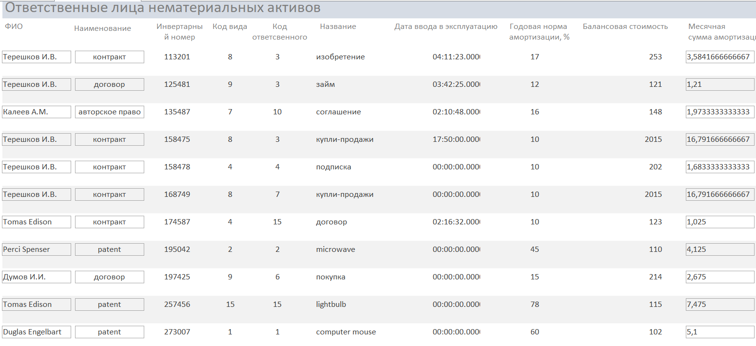

Время на странице



Страницы в отчете



Месячная сумма амортизация вычисляется по формуле



**Отчет с группировкой данных**

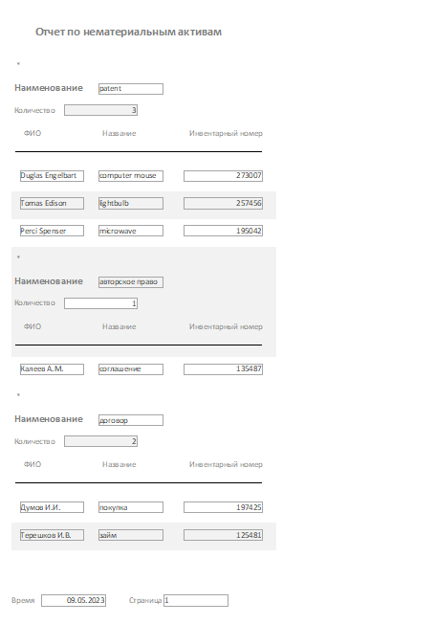

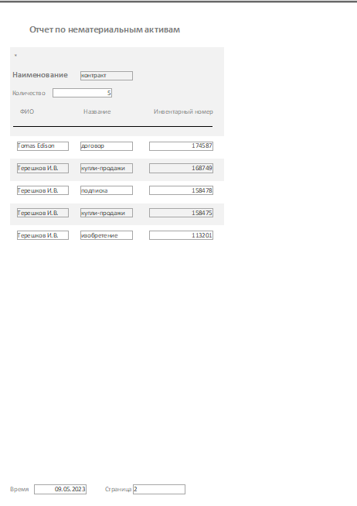

Группировка выполнена по наименованиям нематериальных активов

Далее идет счет данного наименования



В области заголовка ФИО, Название и Инвентарный номер.

В области данных их значения.

Время по условию



Страницы по условию

